**وحدة جيومورفولوجيا عامة.**

**المحور الأول : مدخل إلى الجغرافيا الطبيعية وعلاقتها ببقي العلوم**

**أهداف المحور :**

* التعرف على أهداف وفروع الجغرافية الطبيعية
* التعرف على أهداف الجيومورفولوجيا
* التعرف على علاقة الجيومورفولوجيا بالعلوم الأخرى

**مقدمة**

تعتبر الجغرافيا علم يهتم بدراسة  الظواهر الطبيعية والأنشطة البشرية على سطح الأرض حيث يعيش الإنسان والكائنات الحية الأخرى. وتقوم الجغرافيا على دراسة علاقات التفاعل بين الإنسان ومحيطه الطبيعي. وبهذه الغاية تكون الجغرافيا علم شمولي ونسقي وتحليلي في نفس الوقت، يسعى إلى تحليل الظواهر الجغرافية الطبيعية والبشرية وتفكيكها وفهم ظروف نشأتها وخصائصها وتصنيفها وتوزيعها المكاني وتطورها الزمني وإلى جرد وتفسير وتعليل علاقات التأثير والتأثر بين عناصر نفس الظاهرة من جهة وبين ظاهرة وأخرى من جهة ثانية.

**1.- أهداف وفروع الجغرافية الطبيعية**

**1.1.- مدخل إلى أهداف الجغرافية الطبيعية**

نتيجة الإختلاف المنهجي بين الدراسات البشرية والدراسات الطبيعية فقد انقسمت الجغرافيا إلى شقين كبيرين هما الجغرافيا االطبيعية والجغرافيا البشرية. فالجغرافيا البشرية تهتم بدراسة أنشطة الإنسان والديناميات الزمنية والمكانية المرتبطة بها، حيث تهتم بالأنشطة الإقتصادية كالفلاحة والسياحة والصناعة والخدمات، وتهتم بالديناميات الديموغرافية والسياسية والاجتماعية والتحولات العمرانية الحضرية والريفية وأشكال التهيئة التي عرفها مجال جغرافي معين.

في المقابل نجد أن الجغرافية الطبيعية تهتم بدراسة الظواهر الطبيعية ودينامية مكونات البيئات المرتبطة بالأغلفة الأربعة لسطح الأرض. وهي لا تدرس هذه الظواهر لذاتها وإنما لفهم علاقاتها بالأنشطة البشرية كموارد كامنة او كمخاطر محتملة.

فهي تدرس الغلاف الصخري بما يشتمل عليه من أنواع الصخور التي يتألف منها السطح، وتهتم بدراسة خصائصها الكيميائية والفيزيائية والميكانيكية، وعلاقتها بالظواهر الأخرى كالجريان المائي السطحي والباطني والتعرية.

كما تهتم بدراسة الغلاف المائي بما يشتمل عليه من مختلف أنواع المياه المالحة والعذبة والأجاجة، سوء الموجودة في الجو او على السطح او في الفرشات الباطنية، وتهتم بدراسة خصائصها الكيميائية والفيزيائية وتوزيعها وديناميتها المجالية والزمنية.

كما تهتم الجغرافيا الطبيعية بدراسة خصائص الغلاف الجوي بمكوناته وعناصره من غازات وعوالق وتهتم بديناميتها الفيزيائية والطاقية على شكل ضغوط جوية مسؤولة عن تشكل موجات الحر او البرد او على تشكل الرياح والعواصف.

تهتم كذلك بدراسة الغلاف الإحيائي، بما يشتمل عليه من شتى صور الحياة الحيوانية والنباتية، وبفهم خصائصها وتوزيعها وديناميتها وعلاقات التأثير والتأثر بينها وبين باقي ظواهر الأغلفة الأخرى.

**2.1.- فروع الجغرافية الطبيعية**

ونظرا لشمولية مواضيع الجغرافيا الطبيعية فقد انبثقت عنها فروع أكثر دقة وتخصص، دون أن تنفصل عنها بشكل كلي، حيث تتقاطع وتتكامل فيمنا بينها. ومن أهم هذه التخصصات نجد :

**علم المناخ** : العلم الذي يدرس خصائص وأحوال الطقس ؛

**البيوجغرافيا** : العلم الذي يدرس الكائنات الحية وعلاقتها بالأوساط البيئية المختلفة؛

**البيدولوجيا** **او الترابة** : علم دراسة الخصائص الفيزيائية والكيميائية والإحيائية للتربة ؛

**الهيدرولوجيا :** العلم الذي يدرسدورة الماء ودراسة الموارد المائية السطحية والجوفية ؛

**الجيومورفولوجيا** : العلم الذي يدرس ظروف وأساليب تشكيل وتطور سطح الأرض.

**2.- مدخل إلى الجيمورفولوجيا وعلاقتها بالعلوم الأخرى**

**1.2.- تعريف الجيومورفولوجيا.**

تعتبر الجيومورفولوجيا واحدة من أبرز تخصصات الجغرافيا الطبيعية، حيث اتضحت معالمها منذ أواخر القرن التاسع عشر كتخصص يهتم بدراسة الأشكال التضاريسية لسطح الأرض. والجيومورفولوجيا مصطلح مكون من ثلاثة جذور، الجذر الأول جيو Géo ويعني الأرض والثاني مورفو Morpho ويعني شكل والثالث لوجي Logie ويحيل على العلم. فتكون بذلك الجيومورفولوجيا هي العلم الذي يدرس تشكيل تضاريس Reliefs سطح الأرض، ويهتم بفهم الظروف والآليات والأساليب المسؤلة عن نشأتها وعن توزيعها المكاني وتطورها الزمني.

تـأخد دراسة أشكال سطح الأرض **بعدا مجاليا** Dimension spatialeيتفاوت بين الأشكال البسيطة محدودة الإمتداد المجالي كالتوضعات النهرية والريحية وأشكال التخديد... وبين أشكال تضاريسية ذات امتداد اقليمي او دولي كالأحواض الرسوبية والسلاسل الجبلية والقواعد القديمة والدروع القارية...

كما تأخذ الدراسة الجيومورفولوجية **بعدا زمنيا** Dimensiontemporelle يتفاوت بين ماهو لحظي يقاس بالساعات مثل نتائج تعرية السيول او التوضعات النهرية البسيطة وبين ماهو طويل الآمد يقاس بألاف وملاين السنين مثل تشكل السلاسل الجبلية وتعرية الأشكال البنيوية ونشأة الاسطح التحاتية.

وإذا ما أخدنا بهذا التعريف، فإن الجيومورفولوجيا لا تكون مجرد فرع من فروع الجغرافيا بشكل عام والجغرافية الطبيعية بشكل خاص، وإنما تكون الفرع الأساسي لعلم الجغرافيا. ذلك أن جميع الأحداث والظواهر الأخرى على سطح الأرض تتصل اتصالا مباشراً، وتنبني أساسا على أشكال هذا السطح التي تظهرها وتكشف عن خباياها وأصولها الأبحاث الجيومورفولوجية.

اتضح للجغرافيين منذ أواخر القرن الماضي ما للجيومورفولوجيا من أهمية خاصة، باعتبارها الأساس والقاعدة التي تعتمد وترتكز عليها الجغرافيا الوصفية والتفسيرية، فوضعوها في مركز القلب للأبحاث والدراسات الجغرافية، بل إنها في الحقيقة جوهر الجغرافيا وروحها.

**2.2.- علاقة الجيومورفولوجيا بالعلوم الأخرى**

إن دراسة الجيومورفولوجيا يتطلب خلفية علمية معرفية وتطبيقية من العلوم الأخرى الطبيعية والبشرية، حيث تتمفصل مع علم الجيولوجيا والمناخ والطقس والهيدرولوجيا والبيولوجيا والكيمياء والفيزياء والفلك وغيرها من العلوم في منهج علمي نسقي تتقاطع وتتكامل فيه هذه التخصصات المعرفية لدراسة الشكل العام للأرض، بحالتها، وبنائها، ومادة بنائها.

**الجيوديزياء Géodésie** ، وهي علم قياس أبعاد الأرض ويسمح بمد الجيومورفولوجي بمعطيات ومعلومات أساسية تنبني عليها مختلف القياسات المورفومترية.

**الجيوفيزياء géophysique** ، حيث يساهم في الكشف عن طبيعة التكوين الداخلي للأرض وعلاقة خبايا القوى التي تسكنه ومدى تأثيرها في تشكيل السطح .

**الجيولوجيا La géologie** ، ترتبط الجيومورفولوجيا ارتباطا وثيقا بالجيولوجيا، ويتضح من خلال تأثير الصخارة lithologie، خاصة ما يتعلق بطبيعة الصخور وبمكوناتها الكيميائية و المعدنية وخصائصها الفيزيائية والميكانيكية، وكذا من خلال تأثير البنائية tectonique خاصة تأثير وضعية الطبقات والفوالق والطيات. وهي معطيات تسمح للجيومورفولوجي بتفسير تفاوت نسب مقاومة السطح للتعرية وتفسير مختلف الأشكال الناتجة من بيئة إلى أخرى ومن بنية صخرية إلى أخرى.

**علم التربة Pédologie**، يعتبر علم التربة علما مستقلا يهتم بدراسة ظروف وعوامل التترب اي ظروف ومراحل تشكل التربة. وهو علم يعزز الجيومورفلولجيا من خلال فهم الأساليب الكيميائية والميكانيكية السائدة بمنطقة التترب على المدى الطويل. وبالتالي القدرة على بناء صورة البيئة الماضية القديمة التي كونتها. في المقابل تزود الجيومورفولوجيا علم التربة بالمعطيات العامة التي تحتجها لتحديد ظروف نشأة التربة وتفسير نسيجها وبنيتها المعدنية ولونها و سمكها وأفاقها.

**علم المناخ climatologie** ، يزود المناخ علم الجيومورفولوجيا بمعيطات حول العناصر الجوية التي تؤثر في الركيزو الصخرية وتتدخل بالتالي في تشكيل سطح الأرض، فالطاقة الناتجة عن الإشعاع الشمسي والرطوبة والرياح والمياه كلها عناصر تساعد في تحفيز التفاعلات الكيميائية والعلميات الميكانيكية التي تعمل على اعداد الصخرة الأم او تفكيكها إلى اجزاء صغيرة قابلة للتعرية والنقل، كما تعمل المياه والجليد والرياح على تعرية الركيزة الصخرية بشكل مباشر. فالمناخ يعتبر مؤثرا وفعالا إلى درجة أن تطور فرع خاص من الجيومورفولجيا ليهتم بدراسة الأشكال الناتجة عن فعل المناخ تحتى مسمى الجيومورفولوجيا المناخية (المورفومناخ).

**البيوجيوغرافيا Biogéographie ،** تهتم بدرسة توزيع الكائنات الحية على سطح الأرض، ويساهم هذا التوزيع خاصة ما يرتبط بالنبات في توجيه عمليات تشكيل سطح التضاريس بفعل مياه الأمطار والسيول وايضا بفعل عامل الرياح.

**الإحصاء Statistique،** يساعد الإحصاء على جمع وتحليل وتقديم البيانات ذات البعد الجغرافي المرتبطة بالتضاريس كالإنحدارات والإرتفاعات المطلقة والنسبية وعلى حساب مؤشراتها وتحديد نزعات وتشتت وارتباط التوزيعات وايضاء على التحقق من الفرضيات والتنبوء وعلى بناء نماذج رياضية ومعلوماتية لتفسير الظواهر.

**علم الهيدرولوجيا L’hydrologie،** تدرس الهيدرولوجيا دورة المياه، والتوزيع الزمني والمجالي للماء في حالاته الفيزيائية الثلاثة، الغازية والصلبة والسائلة. وتهتم بدراسة ظروف نشأة الجريان المائي، ويعتبر هذا الأخير أبرز العوامل المشكلة للسطح، بشكل كيميائي او ميكانيكي، سوء ما ارتبط بعمليات التعرية والنقل وما يوفره من اوساط الإرساب القارية كالبحيرات والأنهار او الإنتقالية او البحرية.

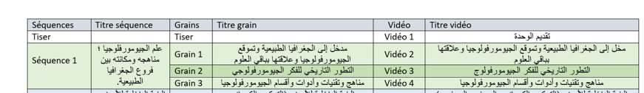

**الصخور**

يطلق على الغلاف الخارجي ، الغلاف الصخري،

يعزى التباين في مقدار تشطيل سطح الأرض إلى طبيعة الركيزة الصخرية التي تتكون منها القشرة الأرضية. وطبيعتها الكيميائية واسلوكها الميكانيكي. فهي تؤثر على درجة مقاومتها للنحت وسرعة التعرية وعلى درجة مقاومتها للإنكسار ودرجة مرونة، فالصخور المقاومة مسؤولة عن نشأة الأشكال البارزة، والصخورة الهشة مسؤولة عن تشكيل اللأجزاء المتراجعة. ومسولة عن طبوغرافية السطح اي اختلاف ارتفاعه ودرجة واتجاه الانحدار.

الاختلاف الكيميائي، يساهم في اختلاف السلوك تجاه والاستجابة للعمليات الكيميائية من اكسدة وتحلل وتميوه وتميؤء.

تؤثر الطبيعة الميكانيكية البنية والنسيج على استجابة الصخور لعمليات التجوية والتعرية، ودرة تماسكها، المرونة او الصلابة على درجة التشقق التي تشكل مناطق ضعف للتفكك او التحلل.

**بنية الأرض**

بنية النواة: يعتقد أن البنية المعدنية مكونة أساسا من الحديد والنيكل وكميات أقل من المعادن الأخرى.

بينت الدراسات التي اجريت على طريقة انتشار الموجات الزلزالية، الى تقدير سمك الأرض بقطر يبلغ حوالي 12 الف كلمتر.

ومن المعتقد في البدائة أن بنية الأرض تتكون من قشرة صلبة رقيقة تحيط بصخور منصهرة، نشأة عن تبريد هذه الأخيرة على السطح وهو ما يوحي باستمرار تبريد الأرض وزيادة سمك القشرة الصخرية.

بينت الدراسات أن الأرض عبارة عن أغلفة متمركزة

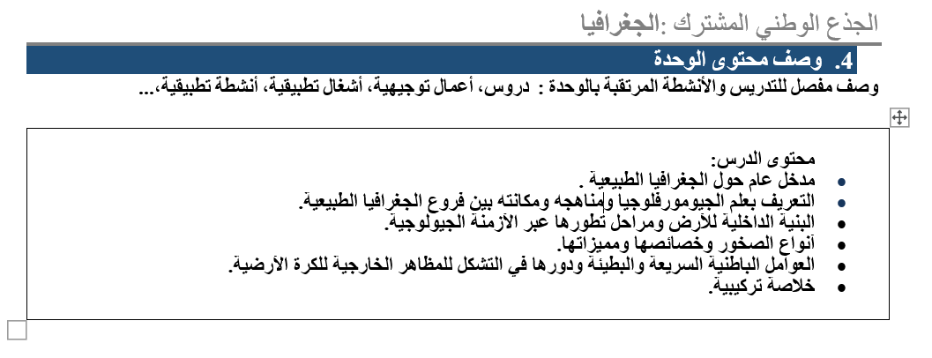

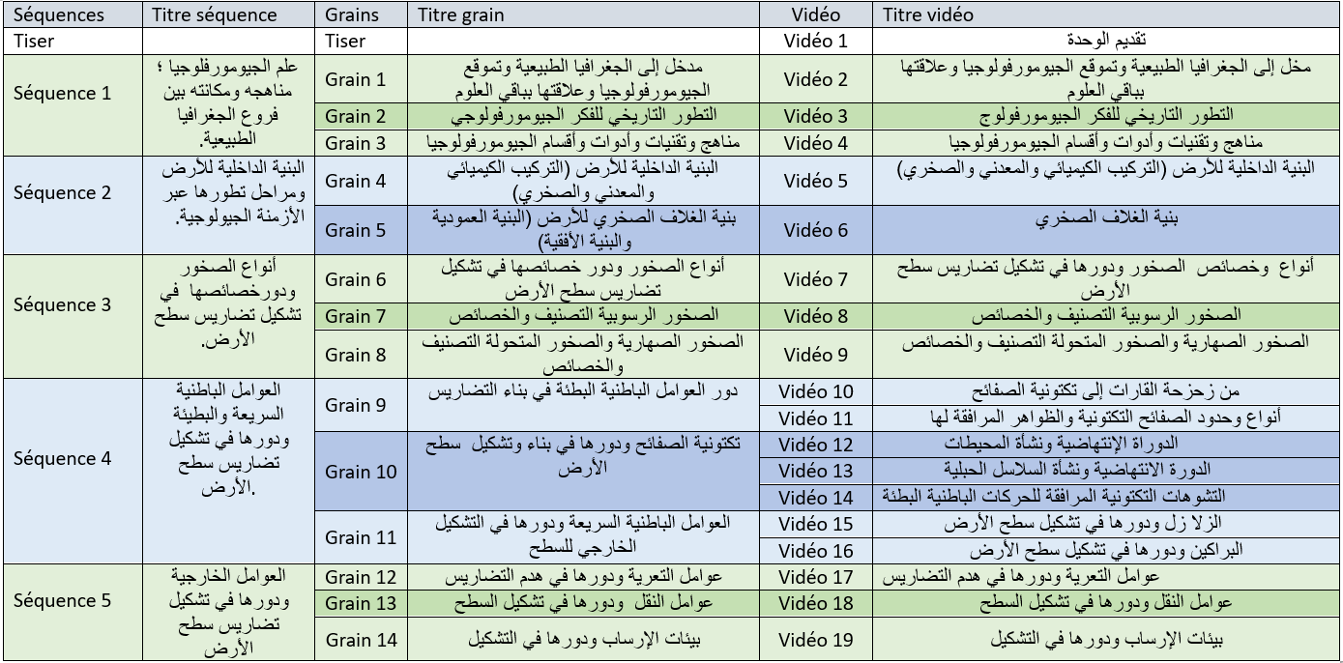

31/5 – V1, V2, V3, V4, V5

9/6 – V6, V7, V8, V9, V10,

14/6- V11, V12, V13, V14, V15,

20/6- V16, V17, V18, V19,

21/6- V1 et V20.

**خاتمة**

الفكرة الأولى : الجيومورفولوجيا علم

الفكرة الثانية : التفسير مرة بعد مراحل ونظريات

الفكرة الثالثة : ان النبية الداخلية للأرض والبنية الصخرية ولمعدنية الصخرة

الفكرة الرابعة : ان تكتونية الصفائح الحيودينامية الحالية

الفكرة الخامسة : ان العوامل الخارجية تنتظم على شكل عوامل اعداد الصخر وعوامل التعرية التي وعوامل النقل واوساط الإرساب.

الجيومورفولوجيا مصطلح مكون من ثلاثة جذور، الجذر الأول جيو Géo ويعني الأرض والثاني مورفو Morpho ويعني شكل والثالث لوجي Logie ويحيل على العلم. فتكون بذلك كلمة الجيومورفولوجيا هي العلم الذي يدرس تشكيل وتطور تضاريس Reliefs سطح الأرض والآليات والأساليب المسؤلة عنهما.

تـأخد دراسة أشكال سطح الأرض **بعدا مجاليا** Dimension spatialeيتفاوت بين الأشكال البسيطة محدودة الإمتداد المجالي كالتوضعات النهرية والريحية وأشكال التخديد... وبين أشكال تضاريسية ذات امتداد اقليمي او دولي كالأحواض الرسوبية والسلاسل الجبلية والدروع القارية والقواعد القديمة ... كما تأخذ الدراسة الجيومورفولوجية **بعدا زمنيا** Dimensiontemporelle يتفاوت بين ماهو لحظي يقاس بالساعات مثل نتائج تعرية السيول او التوضعات النهرية البسيطة وبين ماهو طويل الآمد يقاس بألاف وملاين السنين مثل تشكل السلاسل الجبلية وتعرية الأشكال البنيوية ونشأة الاسطح التحاتية.

وإذا ما أخدنا بهذا التعريف، فإن الجيومورفولوجيا لا تكون مجرد فرع من فروع الجغرافيا بشكل عام والجغرافية الطبيعية بشكل خاص، وإنما تكون الفرع الأساسي لعلم الجغرافيا. ذلك أن جميع الأحداث والظواهر الأخرى على سطح الأرض تتصل اتصالا مباشراً، وتنبني أساسا على أشكال هذا السطح التي تظهرها وتكشف عن خباياها وأصولها الأبحاث الجيومورفولوجية.

اتضح للجغرافيين منذ أواخر القرن الماضي ما للجيومورفولوجيا من أهمية خاصة، باعتبارها الأساس والقاعدة التي تعتمد وترتكز عليها الجغرافيا الوصفية والتفسيرية، فوضعوها في مركز القلب للأبحاث والدراسات الجغرافية، بل إنها في الحقيقة جوهر الجغرافيا وروحها.

يتمفصل علم الجيومورفولوجيا على أرضية علوم أخرى مجاورة، ذات صلة وثيقة بالجيومورفولوجيا، تعنى بدراسة الشكل العام لأرض، بحالتها، وبنائها، ومادة بنائها. واول هذه العلوم الجيوديسيا Géodésie ، وهي علم قياس الأرض، ثم الجيوفيزياء géophysique الذي يكشف طبيعة التكوين الداخلي للأرض وعلاقة خبايا القوى التي تسكنه وتؤثر في تشكيل السطح وكذا الجيولوجيا La géologie ، إذ يتضح مدى الرباط المتين بينهما من خلال تأثير الصخارة Lithologie و والبنائية La tectonique في عملية تشكيل السطح. كما تتصل بعلم الصخور La pétrographie  و هو العلم الذي يهتم بدراسة خصائص الصخور العدانية والبلورية والكيميائية، وتأثيره على خصائصها الميكانيكية كالمقاومة والهشاشة.

**علاقة الجيومورفولوجيا بالجيولوجيا.**

ترتبط الجيومورفولوجيا ارتباطا وثيقا بالجيولوجيا، بل كان هناك من يصنفها كأحد تخصصات الجيولوجيا. لكن الجيومورفولوجيا استقلت بذاتها كعلم يهتم بدراسة ظروف نشأة وعوامل تطور أشكال سطح الأرض. غير أن هذا التطور يرتبط ارتباطا وثيقا بطبيعة الصخور وببنيتها المعدنية والكيميائية وبنيتها التكتونية، وهي خصائص تدخل ضمن مواضيع الجيولوجيا. فالجيولوجيا تزود الجيومورفولجيا بأنواع الصخور وخصائص كل منها الكيميائية والفيزيائية والميكانيكية، ما يسمح للجيومورفولوجي بتفسير تفاوت نسب التعرية والمقاومة وتفسير مختلف الأشكال الناتجة من بيئة إلى أخرى ومن صخر إلى أخر ومن بنية إلى أخرى.

تمد الجيولوجيا باصورة التفصيلية للتنظيم البنائي التكتوني، من فوالق وطيات وميل واتجاه محاورها واتجاهات ودرجات الميل وطبيعة البنية الأفقية والمائلة والملتوية. كما تزود بالعمرالمطلق والنسبي تسمح بفهم التفاوت في درجة التطور المورفولوجي لبيئات صخرية مشابهة. وتتمفصل عن هذه العلاقة بشكل وطيد الجيومورفولوجية البنيوية

الجيولوجية هي المساهة في نباء التضاريس والوجه العام للسطح من خلال الجيودينامية الباطنية التي استمرت منذ نشأة كوكب الأرض. تساهم الخصائص في التشكيل التفصيلي للسطح وتساعد على الإزالة كما خلق بيئات ملائمة للتراكم.

**علاقة الجيومورفولوجيا بالمناخ**

يزود المناخ علم الجيومورفولوجيا بمعيطات حول العناصر الجوية التي تؤثر في الركيزو الصخرية وتتدخل بالتالي في تشكيل سطح الأرض، فالطاقة الناتجة عن الإشعاع الشمسي والرطوبة والرياح والمياه كلها عناصر تساعد في تحفيز التفاعلات الكيميائية والعلميات الميكانيكية التي تعمل على اعداد الصخرة الأم و او تفكيكها إلى اجزاء صغيرة قابلة للتعرية والنقل، كما تعمل المياه والجليد والرياح على تعرية الركيزة الصخرية بشكل مباشر. ولفهم هذه العناصر وديناميتها المجالة والزمنية تستعين الجيومورفولوجيا بالمعطيات المناخية. فالمناخ يعتبر مؤثرا وفعالا إلى درجة أن تطور فرع خاص من الجيومورفولجيا ليهتم بدراسة الأشكال الناتجة عن فعل المناخ تحتى مسمى الجيومورفولوجيا المناخية (المورفومناخ) او التي اصبحت تعرف لاحقا أكثر بإسم الجيومورفولوجية الدينامية.

ولفهم حجم التباين المجالي لعمليات التعرية التي ترتبط بجزء كبير بكيمة وشدة التساقطات المطرية وايضا كمية النقل المائي والريحي والجليدي...

**العلاقة بين الجيومورفولوجيا وعلم التربة.**

يعتبر علم التربة علما مستقلا يهتم بدراسة ظروف وعوامل التترب اي ظروف ومراحل تشكل التربة. وهناك علاقة وطيدة ومباشرة بالجيومورفولوجيا، فعلم التربة يعزز الجيومورفلولجيا من خلال فهم الأساليب الكيميائية والميكانيكية السائدة بمنطقة التترب على المدى الطويل. وبالتالي القدرة على بناء صورة البيئة الماضية القديمة التي كونتها.

في المقابل تزود الجيومورفولوجيا علم التربة بالمعطيات العامة التي تحتجها لتحديد ظروف نشأة التربة وتفسير نسيجها وبنيتها المعدنية ولونها و سمكها وأفاقها.

